История развития Пестяковского муниципального района
Пестяковский район имеет свою необыкновенную историю, которая уходит в глубь веков. Первые упоминания о поселении относятся к ХIV веку. Земля Пестяковская связана сименами князей Трубецких, Хованских, Пожарских, графов Орлова, Панина, Щербатовых, а также купеческими родами Морозовых, Сидоровых, Прохоровых, Паршиных и других, чьи красивые дома и торговые палатки сохранились до сих пор, как памятники истории и архитектуры; история знаменательна и тем, что привлекала таких исследователей как Шелехов Дмитрий Потапович (член Вольного Российского экономического общества, писатель, историк, помещик, владевший вотчиной возле Пестяков) и его последователя Рыбкина Николая, проводивших научные эксперименты по внедрению новых приемов хозяйствования на землях района.
Испокон веков эти места привлекали верующих людей. В ХIV веке здесь, на берегу реки Ландех в селе Нижний Ландех, была построена первая церковь Митрополитом Киевским и Всея Руси - Фотием.
В 1611 году по народной молве, передаваемой из поколения в поколение, бывал в Нижнем Ландехе князь Дмитрий Михайлович Пожарский и очень любил это место.
Наш край знаменит на всю Россию. Уникальный нефтеперерабатывающий промысел получил свое развитие в 1823 году благодаря крепостным крестьянам родом из села Нижний Ландех-братьев Дубининых.
Одним из зачинателей и организаторов искусства лаковой миниатюры является знаменитый палехский художник Иван Голиков, отец которого является выходцем из Нижнего Ландеха.
Картины художника - любителя из Нижнего Ландеха Владимира Николаевича Аристархова неоднократно экспонировались на престижных выставках и всегда вызывали живейший интерес у посетителей, завоевывали дипломы и призы.
Район имеет достаточное количество исторических ценностей, с которыми можно познакомиться в историко-краеведческом музее и при посещении района.
История района тесно связана с развитием народных промыслов и ремесел. Каких только мастеровых не знала Пестяковская земля. Это был мир ремесел и царство умелых рук. Горшечники, каменщики, пильщики, овчинники, кирпичники, плотники – вот те основные представители народного мастерства. Особенно славились мастера вязального, валяльного, вышивально-строчевого промыслов, а также резчики по дереву. До сей поры восхищают изделия пестяковских мастериц, резное кружево деревянных наличников местных умельцев, которые являются подлинными произведениями искусства.
В более позднее время народные промыслы нашли отражение в экономике района.
История развития Земли Пестяковской.
(архивная справка)
В дореволюционный период территория современного Пестяковского района входила в состав Гороховецкого уезда Владимирской губернии. По различным преданиям, село Пестяки было в старину погостом, населявшимся пленными литовцами и поляками. В начале 17 века, Пестяки принадлежат князю Д.М. Пожарскому.
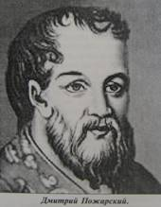
В 1621 году князь дарит это владение своему племяннику - сыну сестры Дарьи Михайловны Пожарской князю И.Н. Хованскому. В «Писцовых книгах Суздальского уезда за 1628 год» поселение Пестяки именуется «погостом Пестяки на реке Пурехе», в котором «церковь древяна - при церкви священник, дьячек и просвирня, 11 келий нищих».
В «Списке населенных мест Российской империи на 1863 год» значится село Пестяки Гороховецкого уезда Владимирской губернии, расположенное на Ярославском торговом тракте от границы Вязниковского уезда к Балахнинскому. В селе насчитывалось 230 дворов, жителей мужского пола - 588 чел, женского – 729 чел., 2 православные церкви, базар, 3 ярмарки.
В начале 19 века жили в селе Нижний Ландех крепостные крестьяне графини Паниной - три родных брата Василий, Герасим и Макар Дубинины. Были они мастерами – смолокурами. Братья Дубинины первыми в мире открыли способ перегонки и очистки нефти. В 1823 г. близ города Моздок они получили «белую нефть» на небольшом заводике, построенном ими самими.
Как свидетельствуют документы до 40 семей села Нижний Ландех и близ лежащих деревень занимались иконописью. Работы мастеров почти ничем не отличались от произведений палехских мастеров того же периода, разве лишь тем, что в них больше натурализма. Бездорожье - основная причина, которая мешала сбыту продукции. Поэтому мастера иконописной живописи покидали родные места и переселялись в Мстеру, Холуй и Палех. Отец знаменитого палехского художника Ивана Голикова является выходцем из с. Нижний Ландех.
В 19 веке село становится административным центром северной части Гороховецкого уезда. В Пестяках находились полицейский стан во главе со становым приставом земский, следственный и призывной участки. Там же происходило расследование административных и уголовных правонарушений, призыв в армию жителей семи волостей уезда.
В конце 19 века в с.Пестяки функционировали больница, приют, почтовотелеграфная контора. В селах и деревнях уезда действовала сеть народных земских школ. В 1912 году в Пестяках открывается двухклассное высшее начальное министерское училище с четырехлетним курсом обучения. В 1914 году в училище обучались 41 мальчик и 10 девочек.
В 1898 году в селе Пестяки была учреждена земская народная библиотека читальня, содержавшаяся на средства волостного правления.
История Пестяковского района тесно связана с народными промыслами. Наиболее древним промыслом населения Гороховецкого уезда было льноводство, а наиболее доходным - отхожий плотницкий промысел. Мастера рубили красивые просторные и теплые избы, хоромы с «кружевной» отделкой светелок и окон. Мастера жили в д. Якуши, поэтому резьба называется якушевской. Якушевская резьба сохранилась до нынешних времен в д. Мордвиново, Никулино, Марково, Неверово-Слобода и др.
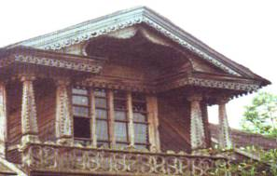 | 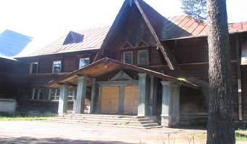
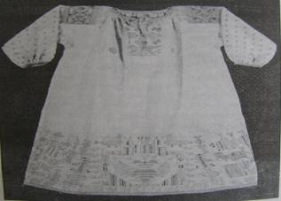
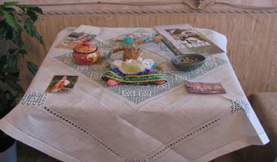
Было развито вышивально-строчевое ремесло и особенно вязальное по изготовлению шерстяных варежек, носков, чулок. Потомки князя Хованского в 1761 году построили фабрику по производству сукна, которая располагалась в деревне Деменино. В начале 19 века крепостные крестьяне, доведенные до отчаяния непосильным трудом и поборами, сожгли фабрику. Помещица Щербатова распродала оставшуюся шерсть местным крестьянам. Это послужило началом местного промысла, которым занимались все от мала до велика. Чулками и варежками пестяковцы снабжали всю страну от Финляндии до Кавказа и от Москвы до Порт-Артура. Русская армия, воевавшая на Балканах против турок в 1877-78 годах, была одета в изделия пестяковских мастеров. На территории района существовали и другие промыслы: изготовление кирпича, гончарный и выработка струн для битья шерсти из бараньих кишок.
Пестяковский район образован постановлением Президиума ВЦИК от 30 августа 1931 года переименованием Ландеховского района Ивановской промышленной области в связи с переносом центра в село Пестяки.
По своей экономике район принадлежит к сельскохозяйственным районам области, очень большое развитие здесь получили также кустарные промыслы. По развитию кустарной промышленности Пестяковский район занимает первое место в области. В районе имелось 11 артелей, из них: 6 строчевых,1 груботрикотажная с заводом по разбивке шерсти и стирки готовых изделий, деревообделочный комбинат с несколькими мастерскими, портновская, сапоговаляльная артели. Изделия строчевых артелей «шли» на экспорт, поэтому ассортимент строго стандартизировался. На экспорт вырабатывались отдельные скатерти и целые столовые комплекты, а на внутренний рынок изготовлялись косоворотки мужские и детские, а также дамские и детские платья. В начале 30-х годов в Пестяковской трикотажной артели трудилось свыше 2 тыс. человек, труд был механизированным. Цеха артели были оборудованы чесальными и щипальными машинами с двигателем. Наряду с промысловой деятельностью, основным занятием населения являлось сельское хозяйство. С 1931 года местное полеводство специализировалось на льне как основной сельскохозяйственной культуре.
В начале 30-х годов в колхозах района работали 83 льнотрепальных пункта. В 1932 году Пестяковский район вступил в социалистическое соревнование с Даниловским районом Ивановской промышленной области и выиграл переходящее Красное знамя обкома ВКП (б) и облисполкома. 17 лучших сельсоветов района были удостоены почетными грамотами облисполкома за успешное выполнение плана заготовок льноволокна. Бригады из лучших рабочих – льнотрепальщиц посылались в Даниловский и Парфеньевский районы для оказания помощи.
В 1931 году библиотека получила статус районной.
В 1933 году в Пестяковском районе функционировали 59 школ первой ступени, 5 школ колхозной молодежи, действовала стационарная лечебная сеть в райцентре, было открыто стационарное кино в Пестяках, работали колхозные избы-читальни.
В характеристике районов Ивановской промышленной области на 1933 год, сообщается, что Пестяковский район расположен в юго-восточной части области, на границе с Горьковским краем, вдали от железных дорог и судоходных рек. Ближайшая железнодорожная станция Шуя находится в 109 километрах от районного центра села Пестяки, а пароходная пристань
В 1937 году Пестяковским райисполкомом было принято решение «Об электрификации районного центра с.Пестяки».
Большое развитие получила промысловая кооперация. Выпуск продукции артелями в 1939 году составил 6 млн. рублей. В районе действуют 6 строчевых артелей. Пестяковская артель Валпромсоюза имеет 3 производства: сапоговаляльное, войлочное и грубого трикотажа (варежки, чулки). Кроме того, в Пестяках функционируют швейная, деревообрабатывающая, сапожная, инвалидная артели. В районе зарегистрировано 150 колхозных предприятий, из них: 80 кузниц, 38 мельниц, 15 маслобоек, 11 кирпичных заводов,327 колхозных товарных ферм, из них - 154 молочных, 60 - свиноводческих, 165 -овцеводческих, 7 - коневодческих. Район располагал двумя машинно-тракторными станциями. На 1 января 1939 года в районе имелось: 18 сельских почтовых отделений связи, 1 радиоузел наркомата связи, 270 трансляционных радиоточек, 64 магазина. 17 палаток, 5 столовых, 57 общеобразовательных школ, 4 яслей,8 массовых библиотек, 40 клубных учреждений, 6 киноустановок, 4 больницы, 5 амбулаторий, 1 консультация. Телефонизировано 36 сельсоветов из 37, выпускалась районная газета «Социалистический льновод».
В 1941 году плотность населения составляет 25,2 жителя на 1 кв. км. В административном отношении район разделен на 37 сельсоветов. Площадь района - 1528 кв. км, из которой 26 % занято пашней, 9,6 % - сенокосами, 2,1 % - выгонами и пастбищами, 50,6 % - лесами. Всей лесной площади – 58,7 тыс. га, преобладают хвойные насаждения. Весь запас древесины составляет 7,5 млн. куб. метров, из них около 30 % спелых пород. Топливным источником является торф. В районе имеется 58 торфяных болот изних 6 болот промышленного назначения с запасами торфа свыше 16 млн. куб.м. На территории Пестяковского района располагаются кирпичные и черепичные глины. Государственная фабрично-заводская промышленность представлена 2 –мя льнозаводами, 3 -мя маслобойными заводами, мукомольной мельницей.
Пестяковская земля имеет своих героев. Жил в д. Марково один из 26 Бакинских комиссаров, расстрелянных в сентябре 1918 г. англо-эсеровскими палачами - Иван Васильевич Малыгин. В годы Великой Отечественной войны из Пестяковского района на фронт было мобилизовано более 7 тыс. человек. Пестяковцы - П.М. Корышев и Н.И. Митрофанов за боевые подвиги удостоены звания Героя Советского Союза.
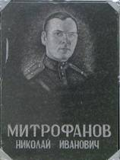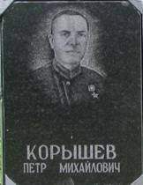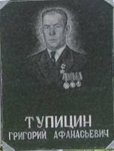
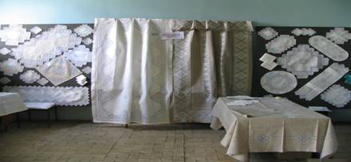
Для отправки на фронт жители района собрали 2 160 теплых вещей, 625 пар обуви, 2652 овчины. 1620 тыс. рублей личных сбережений было внесено населением района на строительство танковой колонны: «Ивановский колхозник». Ушедших на фронт мужчин на селе заменили женщины и подростки. Они стали трактористами и комбайнерами, работали на полях от зари до зари, хаживали за скотом.
В послевоенное время молодежь района участвовала в освоении целинных земель в Казахстане.
В экономической характеристике Пестяковского района на 1 января 1954 года сообщается, что в районе значится 297 населенных пунктов с общей численностью населения 22 тыс. человек. Зарегистрировано 28 колхозов с 2972 дворами. Колхозы обслуживаются одной Пестяковской МТС с производственной базой в 82 трактора. Из предприятий республиканского подчинения имеется завод по первичной обработке льна и молокозавод. Местная промышленность представлена райпромкомбинатом, райпищекомбинатом, райтопом. Из кооперативных предприятий действуют строчевая артель, артель по выработке грубых трикотажных изделий, артель инвалидов и предприятия райпотребсоюза. В районе имеется одна потребительская подстанция. Электрифицировано 3 колхоза. Район располагает 4 радиоузлами с 860 радиотрансляционными точками. Имеется почтовое отделение и телефонная станция. В системе народного образования действуют 34 школы всеобщего обучения, 2 детских сада, 3 детских яслей, детский дом. Из культурно-просветительных учреждений работают дом культуры, 13 сельских клубов, 7 избчитален, 8 библиотек, 11 киноустановок. Для оказания врачебной помощи населению имеется 2 больницы, санитарно-эпидемиологическая станция и 12 фельдшерско-акушерских пунктов. В райцентре функционируют: дом колхозника, баня, средняя школа, начальная школа, детский сад, детясли, райбольница, дом культуры, кинотеатр. Работала типография, издавалась районная газета. Железнодорожных и водных путей сообщения район не имеет. Ближайшая железнодорожная станция – Шуя. Протяженность автогужевых дорог по району- 366,6 км, из которых местного значения - 343 км, республиканского - 23, 6 км.
Решением Ивановского облисполкома от 12 августа 1959 года был ликвидирован Пестяковский сельсовет.
Указом Президиума Верховного Совета РСФСР от 8 апреля 1960 года к району был присоединен Верхне-Ландеховский район.
На основании Указа Президиума Верховного Совета РСФСР от 1 февраля 1963 года Пестяковский район был ликвидирован. Территория его вошла в Палехский сельский район.
Указом Президиума Верховного Совета РСФСР от 2 марта 1964 года Пестяковский район образован как сельский.
Решением Ивановского облисполкома №43 от 13 января 1965 года, в соответствии с Указом Президиума Верховного Совета РСФСР от 12 января 1965 года, Пестяковский сельский район преобразован в район в прежнем составе.
В 1983 году на основании Указа Президиума Верховного Совета РСФСР от 4 мая из состава Пестяковского района был выделен вновь образованный Верхнеландеховский район.
В связи с реформой местного самоуправления за 2005 год в Пестяковский муниципальный район вошли: Пестяковское городское поселение, Беклемищенское, Демидовское, Неверово-Слободское, Нижнеландеховское и Пестяковское сельские поселения.
На 1 января 2008 г. в районе проживает 7 922 человека, из них 4 155 – городского населения, 3 767 – сельского, 3 532 мужчины, 4 390 женщин, в том числе 1 357 детей от 0 до 18 лет. В районе зарегистрирован 131 населенный пункт, в том числе нежилых – 31.
В настоящее время в Пестяковском районе функционируют 153 организации, в том числе действуют 2 средние, 4 основных школы; 3 детских сада, 2 садовые группы при школах, Дом Детского Творчества, Дом ремесел, музыкальная школа; 14 библиотек, 1 из них детская (п.Пестяки), 12 Домов культуры и сельских клубов; 1 центральная районная больница, 10 фельдшерско-
акушерских пунктов, 1 поликлиническое отделение, 2 поликлиничестких участка; 4 СХПК; суд, прокуратура; почта, телеком; 47 индивидуальных предпринимательств; 20 обществ с ограниченной ответственностью, 8 муниципальных унитарных предприятий, ОАО "Пестяковская строчевышивальная фабрика,

ОАО "Пестяковская фабрика по переработке шерсти", 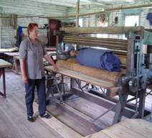 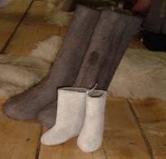
ООО "Вышивка", 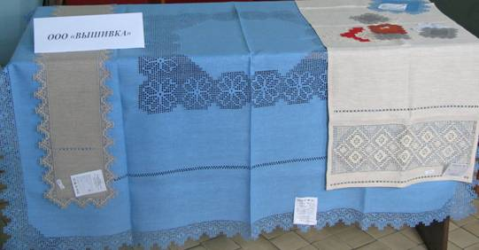
ООО "Свой дом»,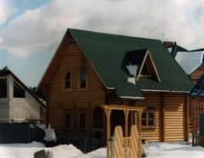 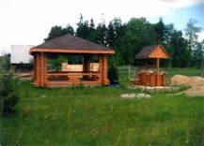 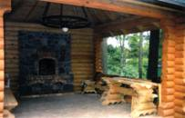
также работает много других предприятий.
Жил в селе Нижний Ландех художник-любитель Владимир Николаевич Аристархов, картины которого неоднократно представлялись на престижных выставках и всегда вызывали живейший интерес у посетителей, завоевали дипломы и призы. Картины Аристархова находятся в настоящее время в Мытском музее.
В Пестяковском районе есть здания, которые можно отнести к памятникам культуры
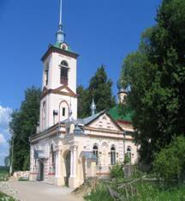 |  | 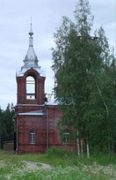
Прекрасный воздух, леса, занимающие большую часть территории, в основном, леса лиственных и хвойных пород, но среди смешанных массивов встречаются чисто сосновые, еловые, дубовые и березовые, грибы, ягоды, цветочные луга, чистая вода, храмы - вот ценность которой обладает Пестяковский район! РУССКИЕ НИДЕРЛАНДЫ - так назвал 150 лет назад этот край знаменитый писатель земли русской Д.П. Шелехов.
Пестяковский район входит в число наиболее благоприятных в экологическом отношении зон Ивановской области. 15 июня 2005 года Международным экологическим фондом району присвоена медаль "Экологически чистый район"
